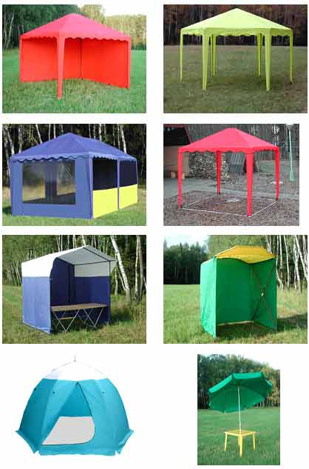
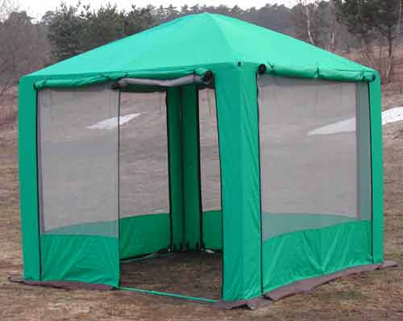

Паспорт

на изделие

наш адрес:

Спрашивайте нашу продукцию в магазинах города.

Беседка «Пикник» 3,0х3,0
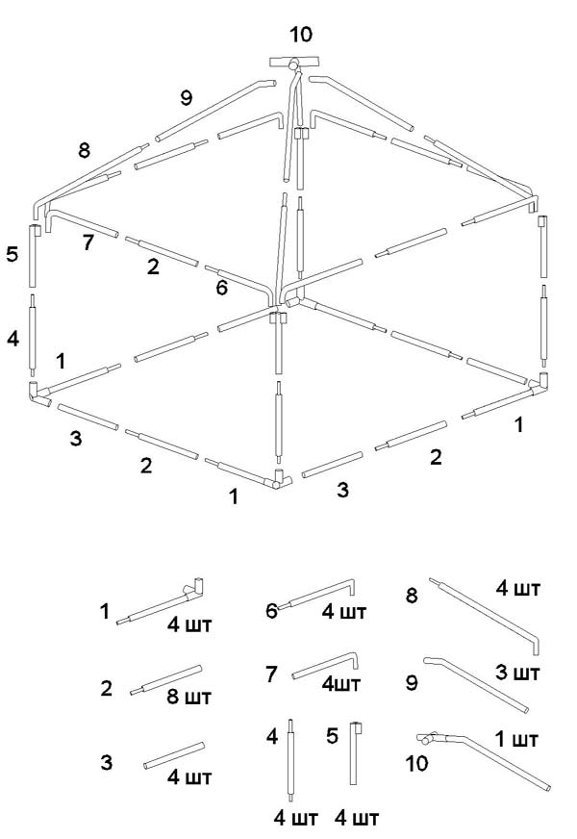
1. Беседка с четырёхскатной крышей предназначена для
отдыха на природе и дачном участке.
2.Габаритные размеры: -3000x3000х2640мм
3.Вес, кг.: -33
4.Время сборки (2 чел.): -10 минут
5.Тент из синтетической ткани с водостойкой пропиткой.

Порядок сборки
- Собрать каркас беседки, начиная с основания поз. 1,2,3,4
согласно прилагаемой схеме.
- Установить вертикальные стойки поз.5,6 и соединить их между
собой горизонтальными перекладинами поз. 3,7,8.
- Собрать крышу, поз.9,10,11 на полу и установить её на место в собранном виде.
- Накинуть тент, закрепить его при помощи липучки и стропы с пряжкой.
- Разборку производить в обратном порядке.
Необходимые условия эксплуатации:
- осуществить правильную сборку каркаса
- натянуть тент и проверить крепление всех элементов
тента к каркасу
- рекомендуется закрепить беседку растяжками для повышения
устойчивости
- не разводить огонь внутри и не посредственной близости от
шатра

Не рекомендуется использовать беседку
при сильных порывах ветра.

